GUIDA UTENTE IN LINEA PER L'ORDINAZIONE DI DOCUMENTAZIONE DI VENDITA E MATERIALE PROMOZIONALE HYSTER

Sommario

- Accesso al sistema di ordinazione in linea
- Verifica e ordinazione dei prodotti
- Determinazione del costo dell'ordine
- Scheda "Track and trace"
- Scheda "On-line Reports"
- Scheda "Address Book"
- Informazioni utili

N. B. Nuovo servizio disponibile a partire da lunedì 18 agosto 2003

Accesso al sistema di ordinazione in linea

- Digitare http://www.sprintexpress.co.uk/hyster/ nella barra degli indirizzi del browser.

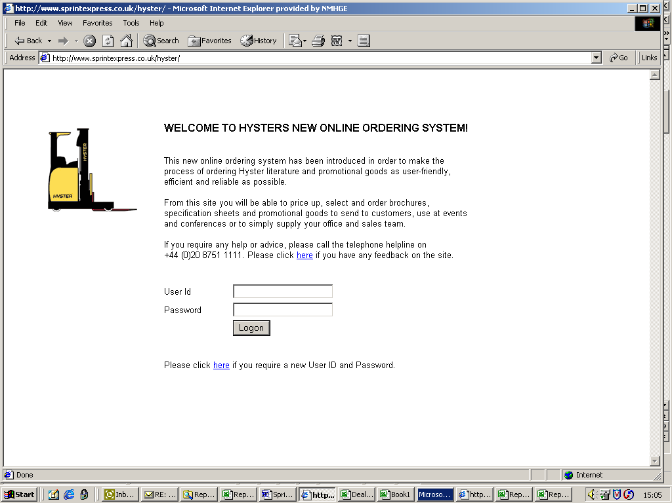

- Immettere ID utente e password nel campo appropriato e fare clic su ‘Logon’.

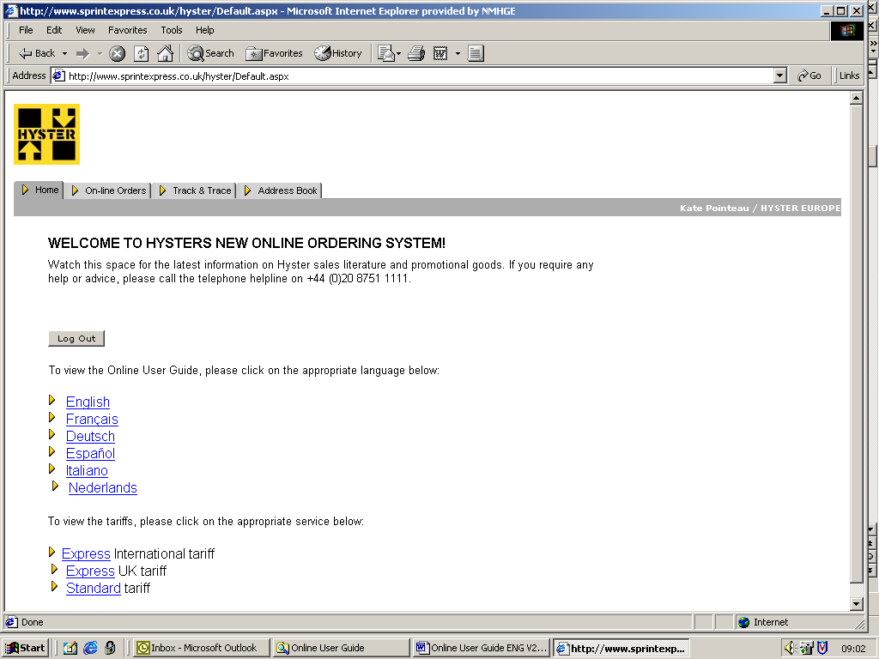

Verifica e ordinazione dei prodotti

  - Selezionare la scheda ‘Online Orders’ nella parte superiore della pagina.
  - Scegliere una delle opzioni di categoria di prodotti per visualizzare un elenco delle sottocategorie di prodotti correlate.

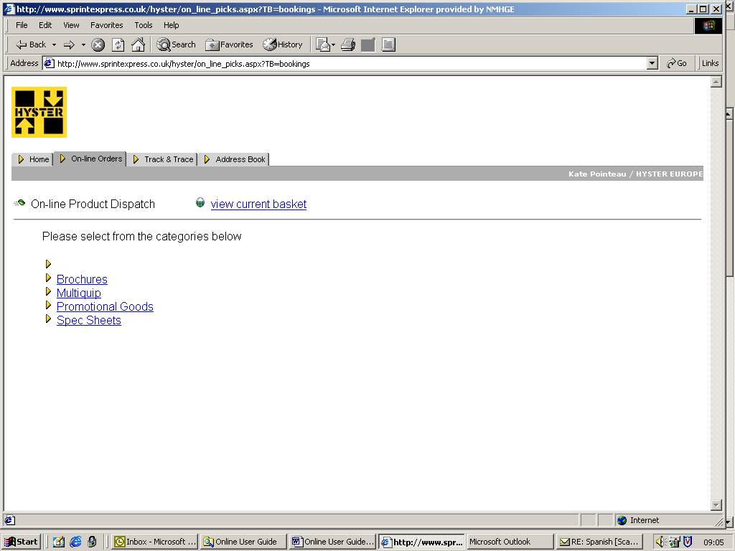

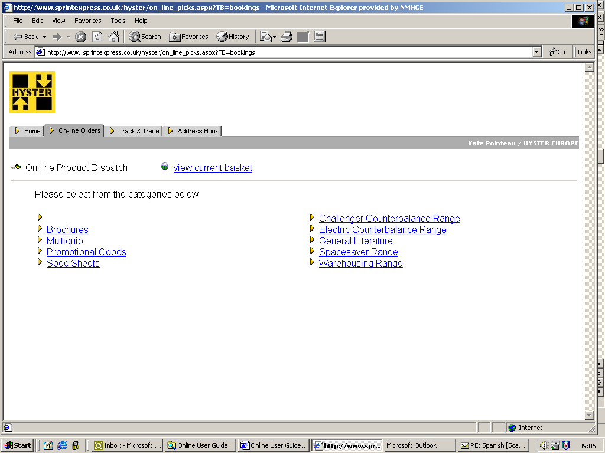

- Selezionare una delle opzioni di sottocategoria di prodotti per visualizzare tutte le voci incluse nella sottocategoria scelta. Per ordinare le voci, fare clic sull'intestazione di colore blu sottolineata in base alla quale si desidera eseguire l'ordinamento. Per selezionare una nuova categoria, fare clic sul collegamento ‘Re-select category’ al di sotto dell'intestazione di categoria.

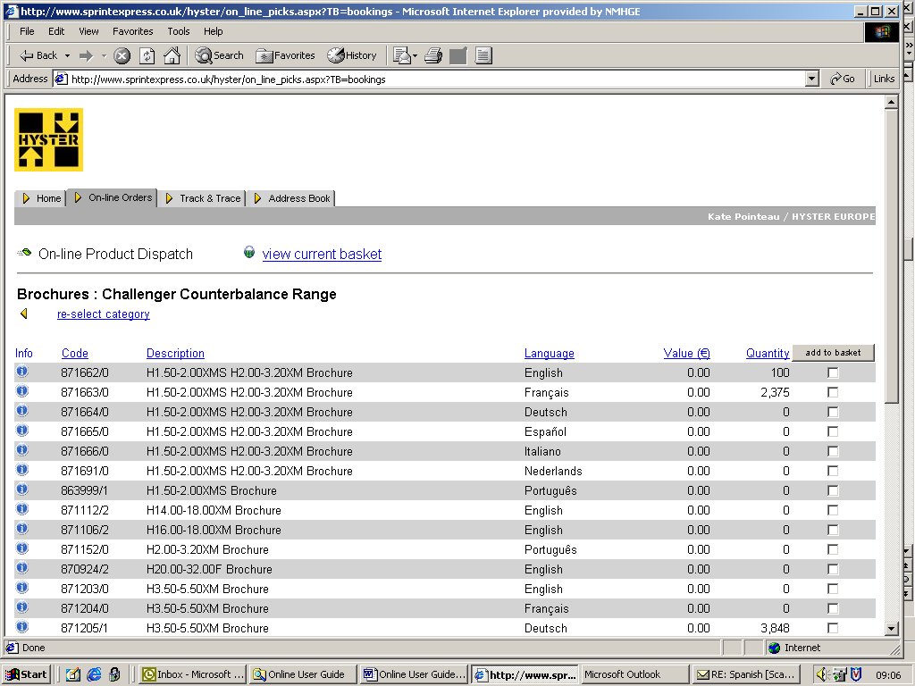

- Per visualizzare ulteriori informazioni su una voce specifica, selezionare l'icona ‘i’ (informazioni) a sinistra di ogni prodotto. Per chiudere la finestra, fare clic su ‘Back to product list’.

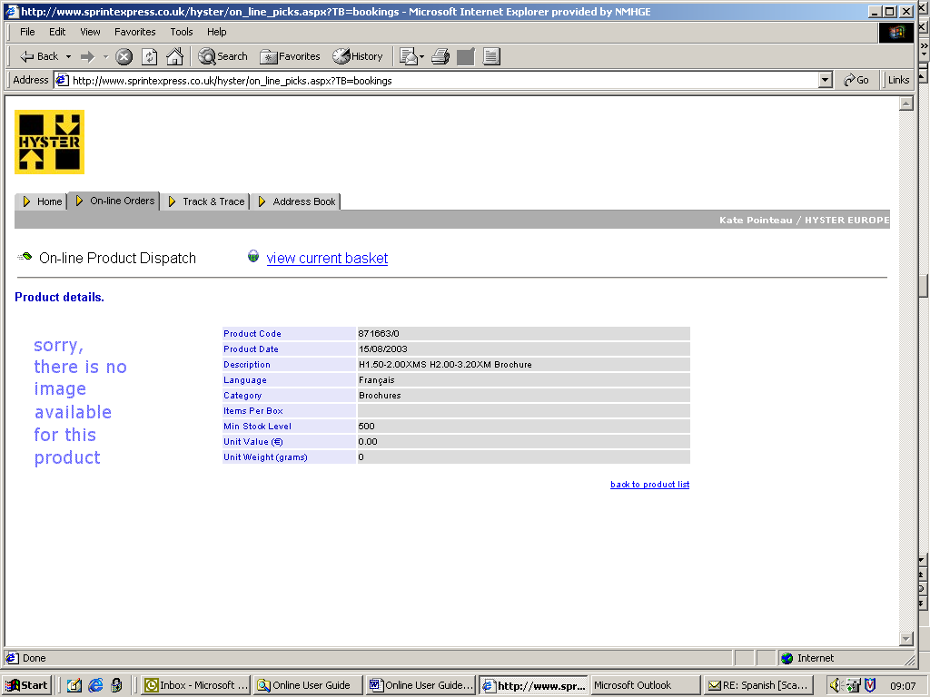

- Se si desidera ordinare un prodotto, selezionare la casella ‘Add to basket’. È possibile selezionare tutti i prodotti desiderati appartenenti alla categoria visualizzata.
- Selezionare la quantità e fare clic su ‘Proceed to checkout’. Se si desidera aggiungere prodotti di altre categorie, fare clic su 'go back to product list'. Nella pagina visualizzata sarà possibile fare clic su ‘Re-select category’ e ripetere il processo precedentemente descritto fino a quando non saranno stati inseriti nel carrello tutti i prodotti desiderati. Si noti che se la quantità disponibile è inferiore a quella specificata nell'ordine, l'ordine sarà rifiutato

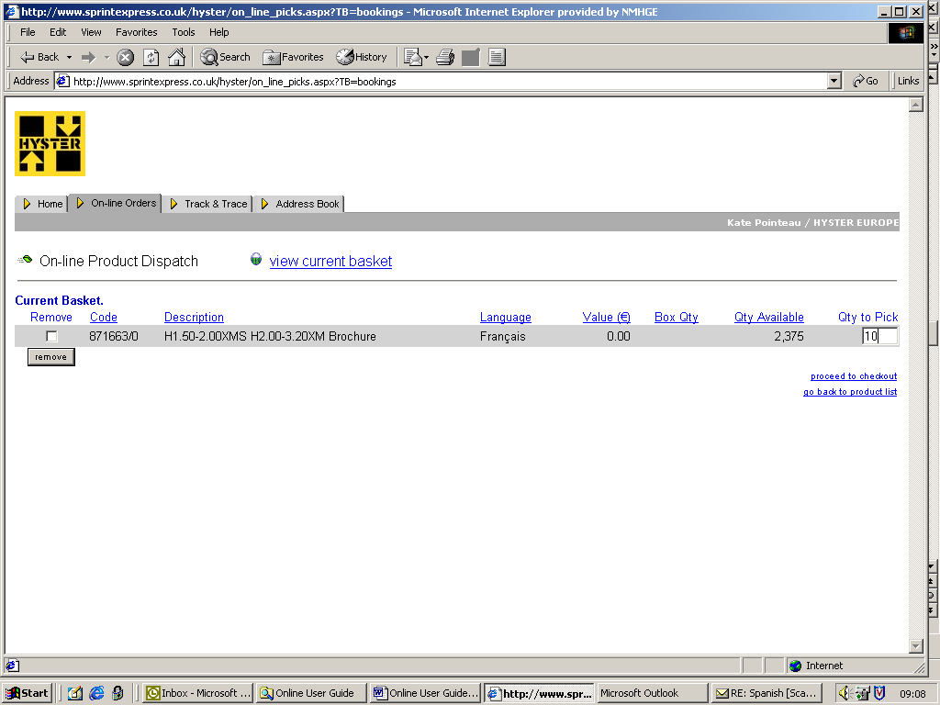

- Sarà richiesto di selezionare una destinazione per la consegna. A questo punto è possibile scegliere un indirizzo dall'elenco a discesa o aggiungere un nuovo indirizzo di consegna facendo clic sul collegamento ‘new address’. Per passare alla successiva schermata, sarà sufficiente modificare o aggiungere i propri dettagli.

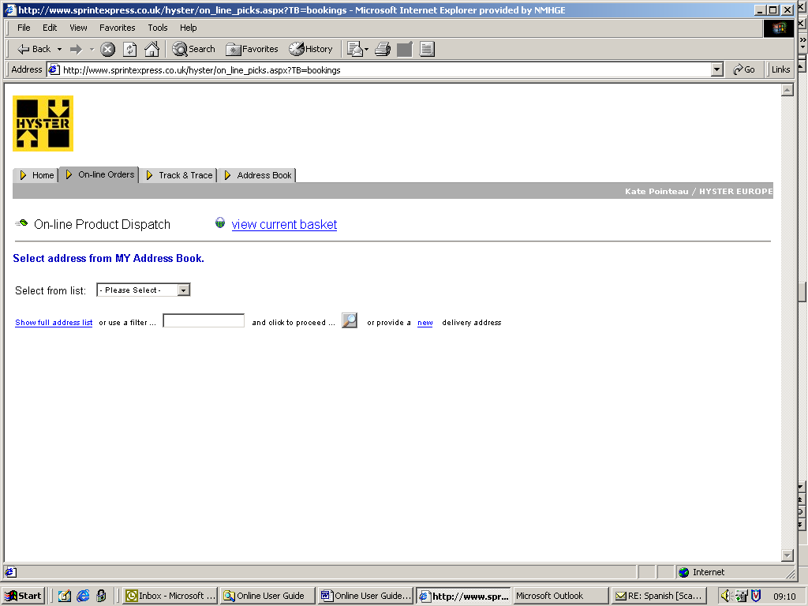

- Scegliere l'opzione di consegna appropriata (‘Standard’ o ‘Express’), specificare eventuali istruzioni di consegna o una nota di imballaggio e premere ‘Check out’.

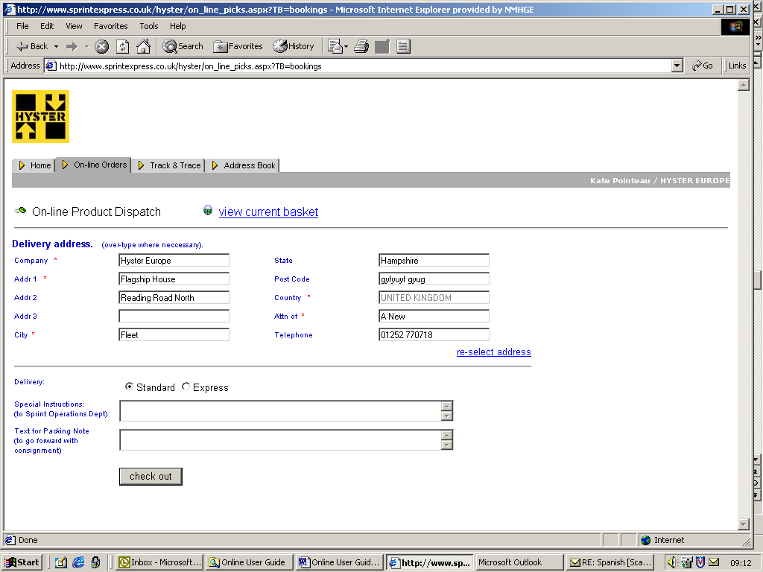

Verificare i dettagli dell'ordinazione e confermare i dati facendo clic su ‘Submit booking’

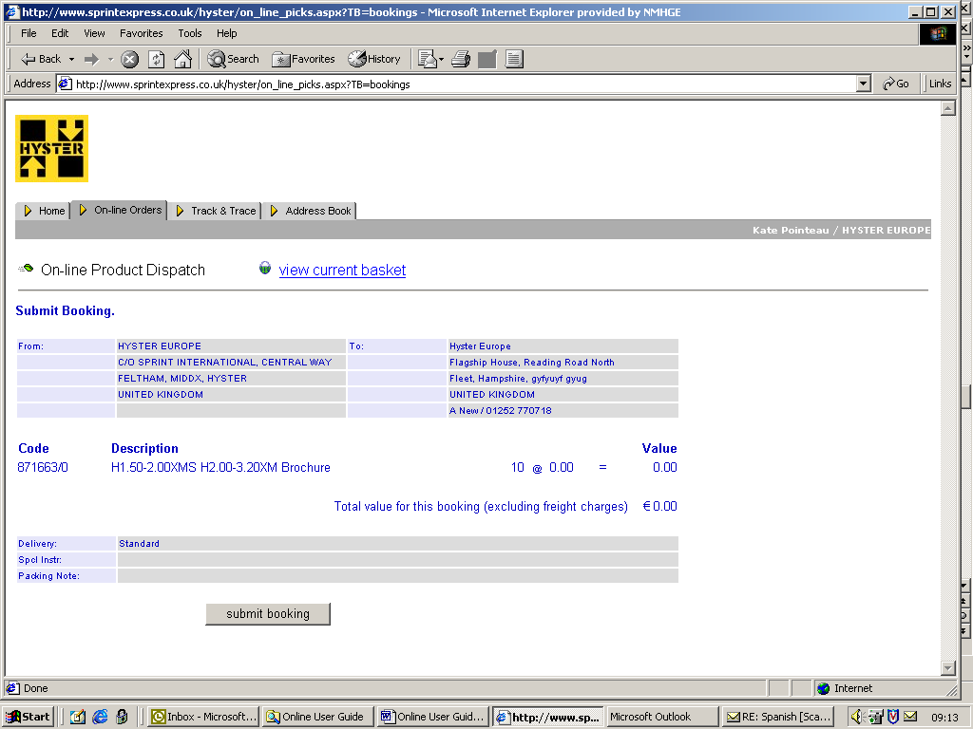

Sarà visualizzata la schermata riportata di seguito, in cui viene indicato che l'ordine è in fase di elaborazione. Fare clic su ‘refresh’ per aggiornare le informazioni sullo stato.

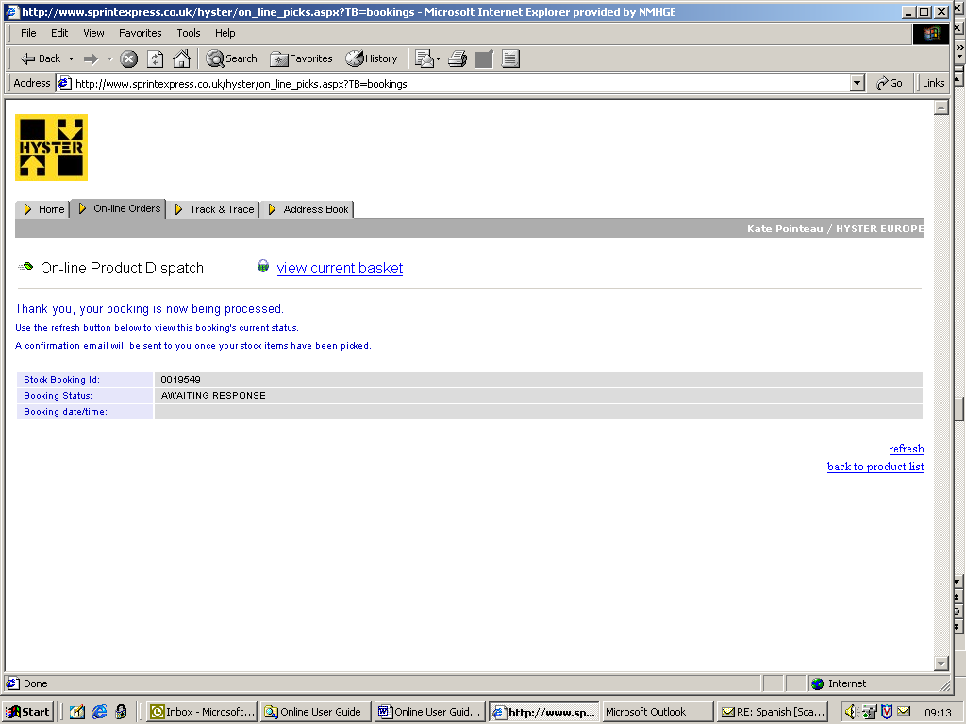

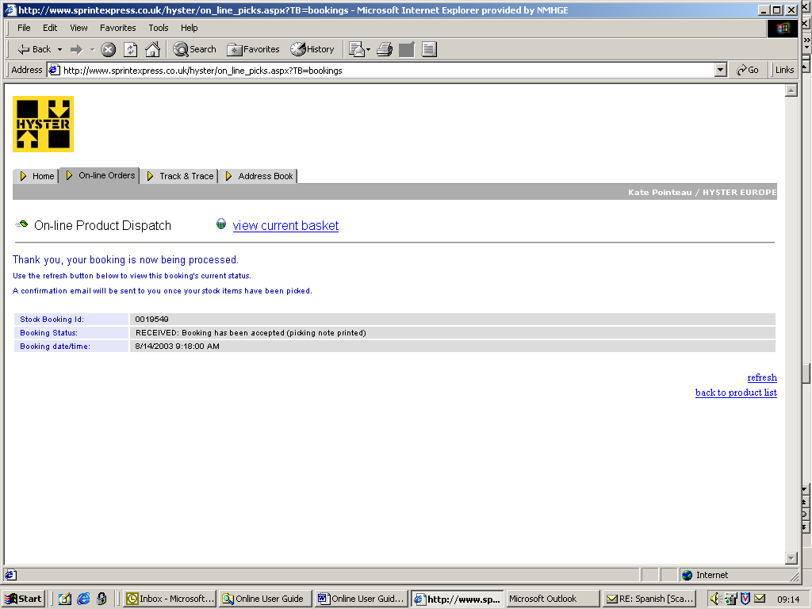

L'ordine è completo e sarà spedito entro le successive 24 ore. Verrà, inoltre, inviata una notifica dell'ordine mediante posta elettronica.

Determinazione del costo dell'ordine

- Per avere un'idea dei costi di trasporto dell'ordine, controllare, sulla home page, le matrici di trasporto relative alle consegne standard ed espresse per le diverse località.

Scheda "Track and Trace"

  - Selezionare la scheda ‘Track & Trace’, presente nella parte superiore della pagina, per visualizzare un elenco di tutti i prodotti ordinati con l'ID utente specificato. Nella colonna ‘status’ sono contenute informazioni sullo stato dell'ordine.

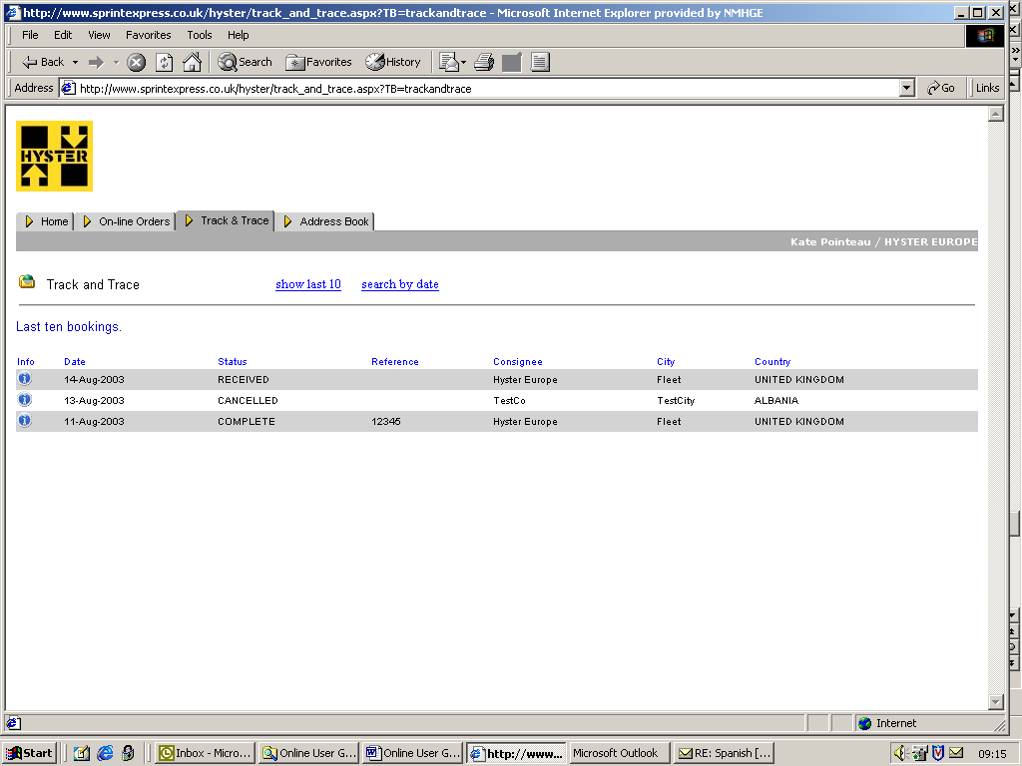

- Scheda "Address Book"

  - Selezionare la scheda ‘Address Book’.

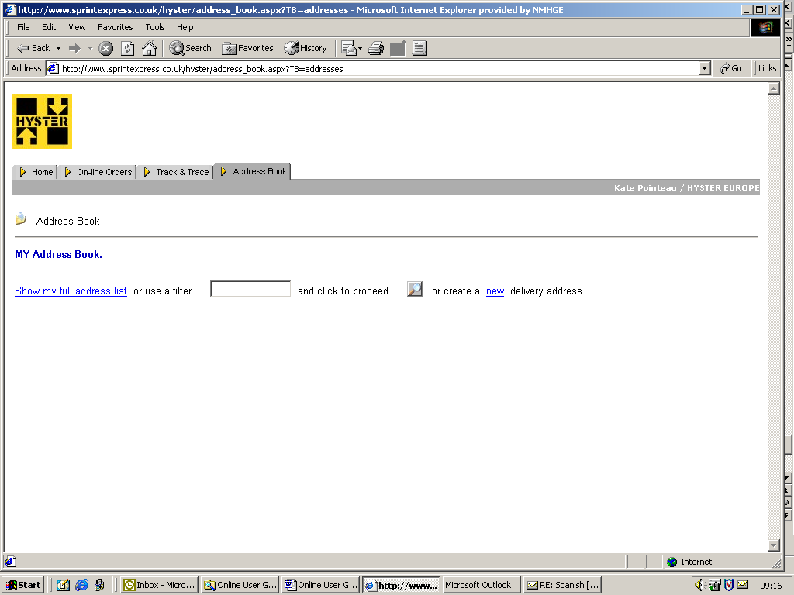

  - Per creare un nuovo indirizzo di consegna, fare clic su ‘new’ e inserire i dettagli richiesti. In seguito a tale operazione, il nuovo indirizzo sarà visualizzato come opzione dell'elenco a discesa durante il processo di ordinazione di un prodotto. Per visualizzare tutti gli indirizzi, fare clic su ‘Show my full address list’. Per modificare un indirizzo esistente, fare clic sull'icona ‘i’, correggere le informazioni e scegliere 'save'. Per rimuovere un indirizzo, selezionare la casella appropriata.

- Informazioni utili

  - Se si verificano problemi durante l'utilizzo del sistema o per qualsiasi domanda relativa a un ordine, chiamare il servizio di assistenza al numero +44 (0)20 8751 1111.
  - Se non si dispone dell'accesso in linea, inviare un messaggio di posta elettronica a Amanda New, all'indirizzo Amanda.new@nmhg.com, per ricevere il modulo d'ordine aggiornato che potrà essere inviato via fax al numero +44 (0)20 8890 9090.
  - Per qualsiasi commento o suggerimento, inviare un messaggio di posta elettronica ad Amanda New, all'indirizzo Amanda.new@nmhg.com, o ad Alison Sealy, all'indirizzo efhsealy@nmhg.com, responsabili del reparto Marketing Communications di Fleet.
  - Si noti che il servizio disponibile tramite Wavelength non è più funzionante.

